《操作系统》课程实验报告
实验名称 | 消息的创建、发送和接收 |  |  |  |  | 实验序号 | 4
姓 名 | 沈鸿校 | 系院专业 | 信管 | 班 级 | 16 | 学 号 | 0518
实验日期 | 2012年12月 |  | 指导教师 | 丘文峰 |  | 成 绩
一、实验目的和要求
1.学会创建消息和共享区
2.比较消息与共享区这两种消息机制的异同
二、实验预习内容
1．实验指导书

三、实验设备
1配置名配置参数硬盘 ≥8GB内存 ≥1GB磁盘文件格式NTFS, 以支持大的镜像文件
操作系统Win32 XP +软件 VirtualBox Red Hat Linux Server ISO安装软件包
四、实验内容及步骤
实验结果可见当前文件夹下的txt文档；
五、实验结果、分析与心得
1． 消息这种消息机制SERVER端作为消费者，先创建一个消息队列，当接收到1的消息时候才结束接收消息，所以当CLIENT一直从10到1的发送消息的时候，连续输出10句(client)sent；然后输出十句(server)rfeceived；
2.通过共享存储区通信机制来发送消息时候，CLIENT发送一句(client)sent ；SERVER也发送一句(server)rfeceived；连续十次，通信停止；原因在于共享去字节初始时为-1；当该字节不是-1的时候，表示接受了信息，并将该值重新初始化为-1，代表SERVER又空了，可以接收消息了，当接收到0时候结束通信。
3.很奇怪，怎么我在Linux的终端里面重定向输出txt文档时，结果跟我直接用./a.out 直接输出时顺序不一样的啊，为什么，附下图
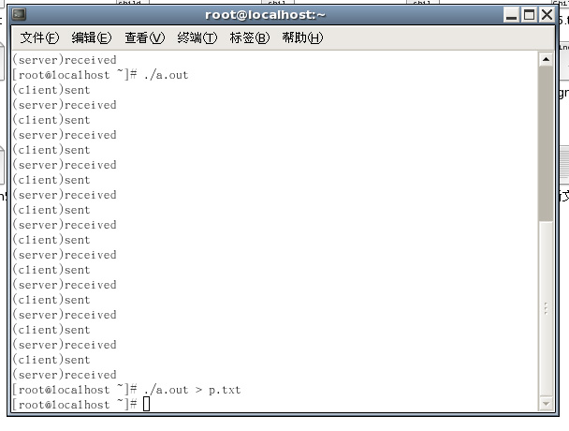
教师评语：

成绩:

教师签字：

实验报告编写说明：

- 实验名称和实验编号：填写以所用实验指导书内容为准；
- 系院专业：填写学生所在的系院和专业中文名称，可以简述（如计算机科学与技术）；
- 班级：填写学生所在的自然班号（7位）；
- 实验目的和要求、实验项目摘要：填写以所用实验指导书内容为准；
- 实验预习内容：填写学生实验前所做的准备情况（包括资料查阅和上机预学）；
- 实验结果与分析：填写实验结果完成情况和实验中所遇问题及解决方法（或体会）；
- 成绩：由指导教师填写，采用中文五级制。

注：* 实验报告填写时，注意输入信息的字体格式（宋体、五号），如果用复制应采用选择性粘贴的 “无格式文本”方法完成；
* 实验结果文件另外送交存档（文件目录存储结构由指导教师指定）。

